|  |  |  |
| --- | --- | --- |
| /Users/akrylov/Downloads/logo2.png | /Users/akrylov/Documents/MIPKRO/Журнал УЧИТЕЛЬ географии/Logo_GEO.png | /Users/akrylov/Documents/MIPKRO/mioo logo.jpg |
| **ФГБУН**  **Институт географии**  **Российской академии наук** | **Общественный проект**  **«Методическая лаборатория географии» www.geoclass.ru** | **ГАОУ ВО**  **Московский институт**  **открытого образования** |
| **www.igras.ru** |  | **www.mioo.ru** |

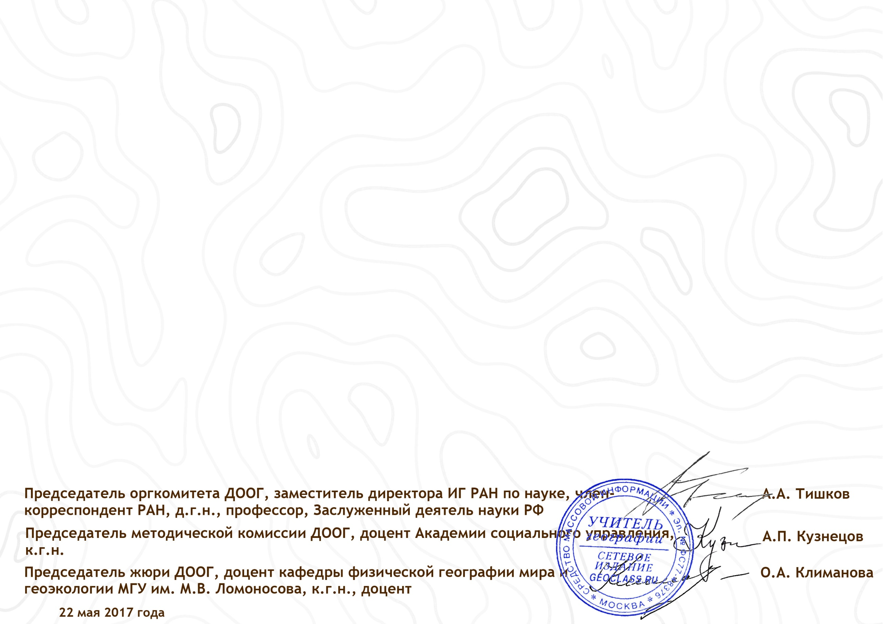

***присуждается***

**Абделани Кристине**

***ученице 8 «в» класса ГБОУ "Школа № 141 имени Героя Советского Союза Рихарда Зорге»***

***призеру Международной дистанционной обучающей олимпиады по географии по теме «География в эпоху глобальных экологических изменений»***

***в составе команды «Юные географы» (id 013)***

***Руководители команды: Тищенко Надежда Ивановна,***

***Жиляева Ирина Георгиевна***

**Диплом**